**合肥工业大学**

**《物联网工程项目实训》**

**报告**

**题 目： 竞赛报名系统**

**学 号： 2019217769**

**姓 名： 袁焕发**

**专业班级： 物联网工程19-2班**

**时 间： 2022.12.8**

|  |  |  |  |
| --- | --- | --- | --- |
| **物联网工程专业“物联网工程项目实训”验收细则** | | | |
| **成绩等级** | **具体表现** | **教师评分**  **（百分制）** | |
| 优秀（100-85] | 1）能够在规定时间内完成项目，项目具有完整性，交互设计优秀；2）工作量充足； | □ |  |
| 良好（85-75] | 1）能够在规定时间内完成项目，且项目具有较好的完整性，交互设计较为优秀；2）工作量较为充足； | □ |  |
| 中等（75-65] | 1）能够在规定时间内完成项目，项目完整性较好，交互设计一般；2）工作量一般； | □ |  |
| 及格（65-60] | 1）虽完成项目编码但未能在规定时间内完成的； | □ |  |
| 不及格（<60） | 1）未进行验收的； | □ |  |

|  |  |  |  |
| --- | --- | --- | --- |
| **物联网工程专业“物联网工程项目实训”报告评分细则** | | | |
| **成绩等级** | **具体表现** | **教师评分（百分制）** | |
| 优秀（100-85] | 1）实训报告格式完美，充分采用图表来说明问题，章节设计优秀，工作量饱满； | □ |  |
| 良好（85-75] | 1）实训报告格式良好，采用了图表来说明问题，章节设计良好，工作量较为饱满； | □ |  |
| 中等（75-65] | 1）实训报告格式较好，章节设计较好，工作量一般； | □ |  |
| 及格（65-60] | 1）虽提交报告但未能在规定时间内完成的； | □ |  |
| 不及格（<60） | 1）未提交报告的； | □ |  |

教师签名：

### 1 实训目的及内容简介

实训时间：2022.10.17-2022.11.07

实训地点：线上

实训单位：安徽为仁信息科技有限公司

实训性质：毕业实习

实训目的：培养学生代码能力，学会Java的spring框架基本使用方法，学会Java与数据库的连接，学会ruoyi管理系统的运行与功能的二次修改。

实训内容：Maven环境配置，JDK安装配置，ruoyi的导入与运行，数据库的建立和建表，数据库的连接，后台数据的增删改查，ruoyi代码的修改与功能增删。

### 2 实训项目题目及要求

题目：竞赛报名系统

要求：用户可以提交自己参与竞赛的报名信息，管理员可以对报名信息进行统计分析

### 3 需求分析与设计

需求分析：

1. 实现管理人员的登录界面以及拥有管理的功能。
2. 实现学生和教师信息的管理。
3. 实现竞赛项目的增删改查管理等。
4. 学生获奖情况的管理。
5. 用户权限的控制。
6. 学生注册、登录、报名。
7. 教师对学生进行管理。

具体设计：

首先在ruoyi框架中增添新的功能模块，并且建立对应的数据库表项，实现对应的数据操作绑定。

然后根据不同的人员，赋予不同的管理权限，来限制操作行为，例如学生只能注册和增加报名信息，老师可以查看学生信息，并且修改学生信息、发布竞赛信息等，管理员所有人可以进行权限分配，以及信息管理。

### 4 项目实现方案及方法

首先配置并运行ruoyi框架：

基于windows10操作系统，命令行进入Mysql，创建数据库名为ry，并切换使用该数据库。create database ry；创建名为ry的数据库use ry；切换使用ry数据库，将ruoyi自带的sql文件导入。

使用IDEA打开本项目，等待Maven自动加载依赖项，如果时间较长需要自行配置Maven加速源。几个现象表明项目部署成功。pom.xml文件无报错，项目代码已编译为class，Run/Debug Configurations...处显示可以运行。

修改src\main\resources\application-druid.yml配置文件内容，连接数据库。



点击启动Run/Debug Configurations，项目访问地址如下：

[http://127.0.0.1:8088/login，登录账号密码admin\admin123。](http://127.0.0.1:8088/login，登录账号密码admin/admin123。)

然后添加自己需要的功能，以下以实现学生管理功能为例：

使用代码生成模块，导入信息表，生成页面所需要的文件。

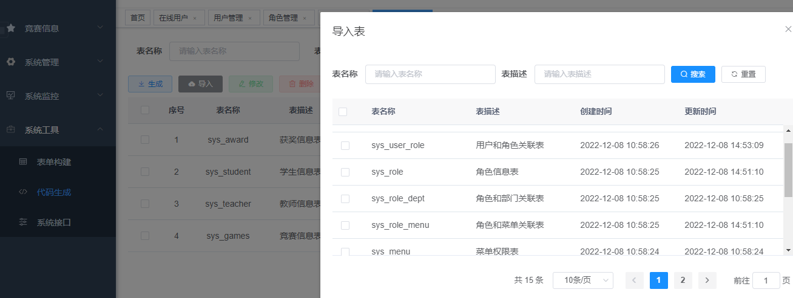

根据需求，编辑生成的信息表。

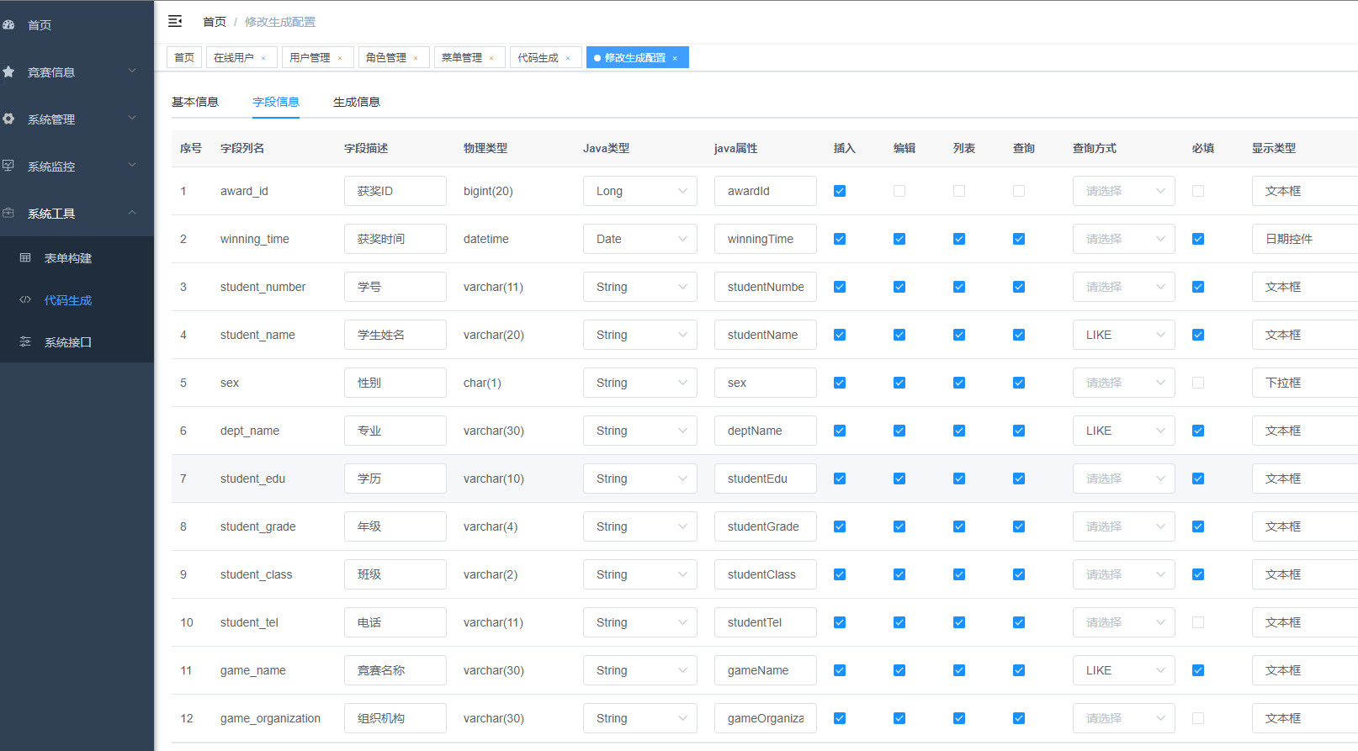

生成相应的模块

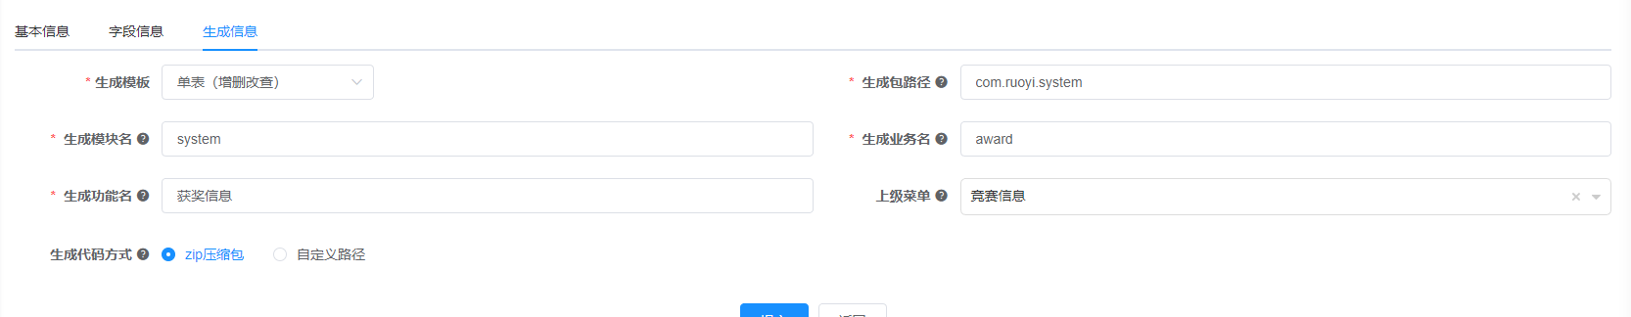

下载生成的代码放到相应的文件目录下

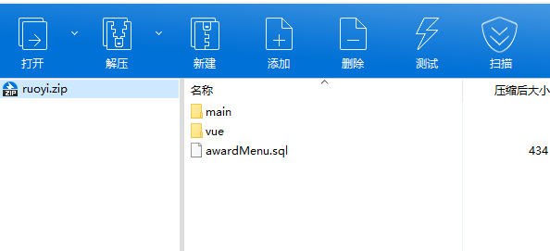

修改前端，链接相应的页面，路由地址为views目录下该功能对应的文件夹。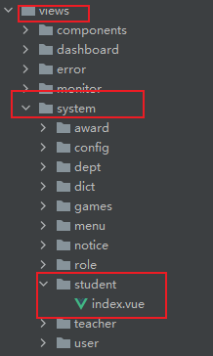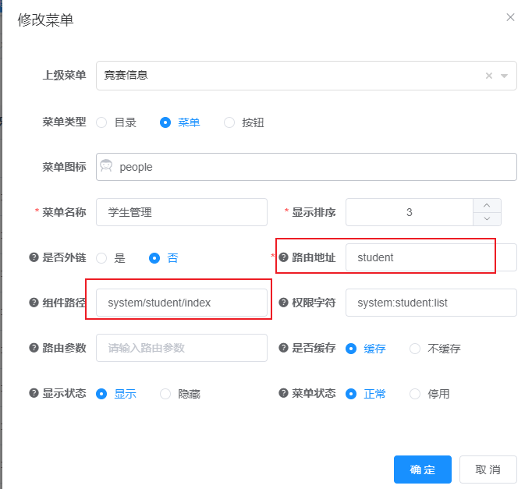

这样就可以将页面与功能连接起来。

### 5 项目实例验证与分析

若依后端运行：

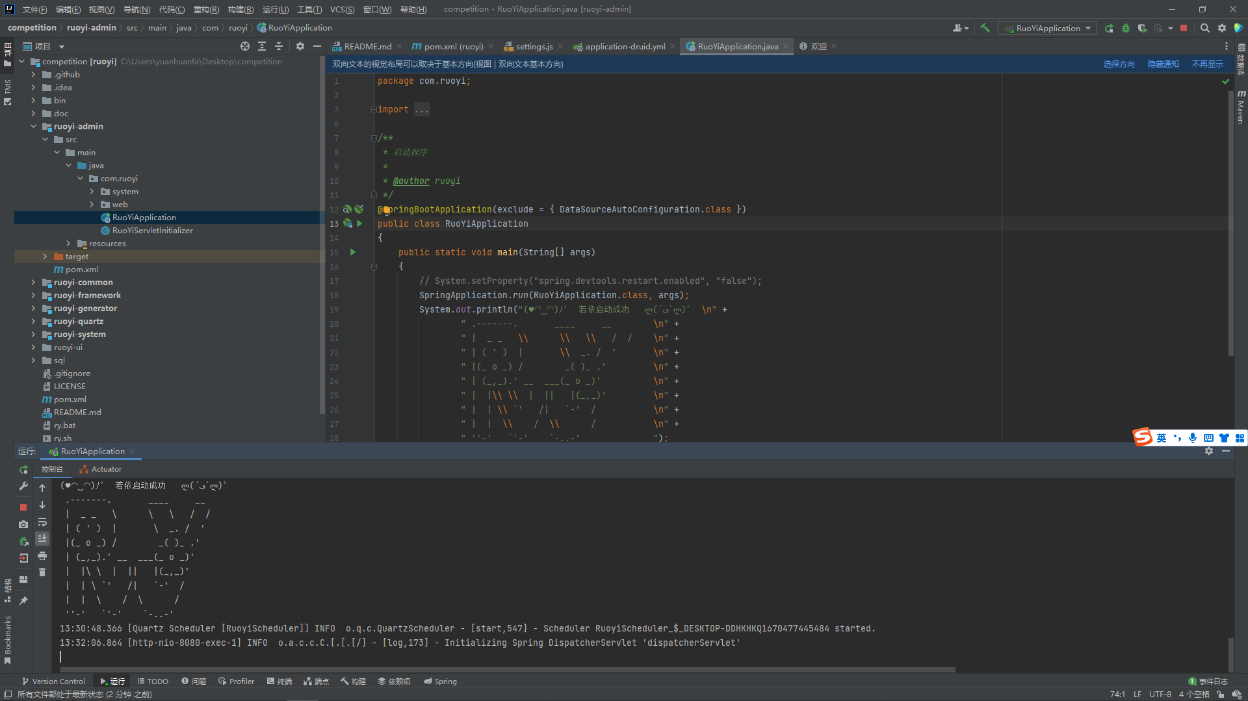

若依UI运行

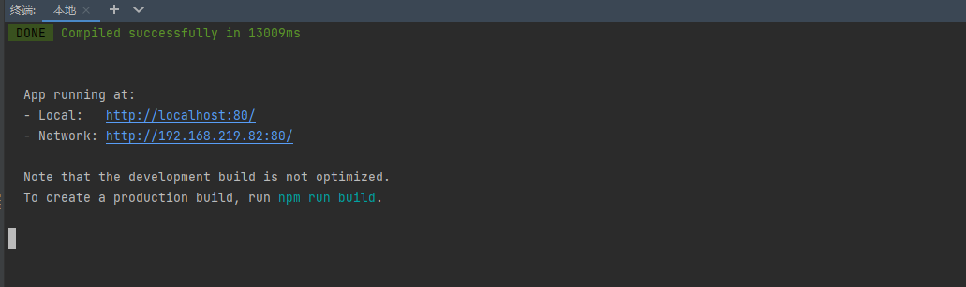

后台界面

（1）通知公告

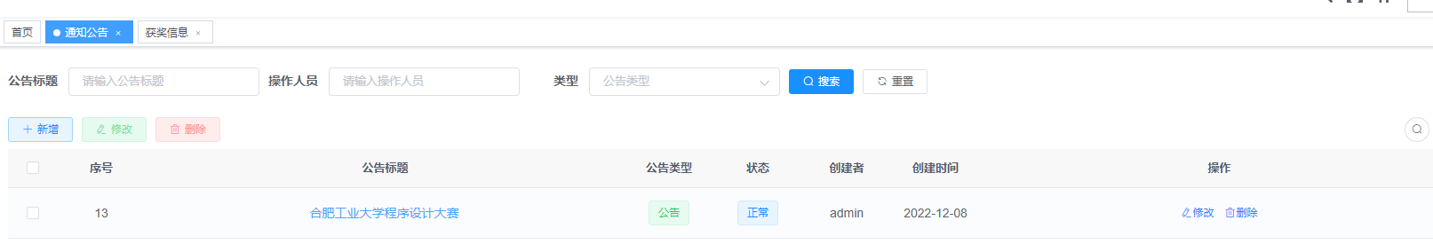

（2）学生管理

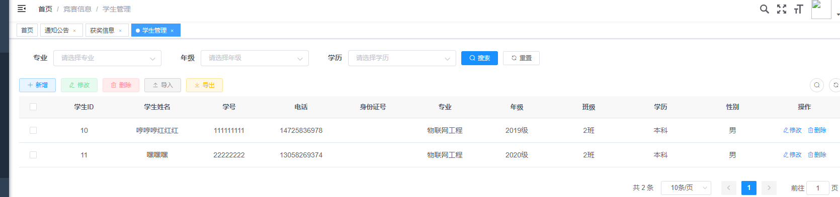

（3）获奖管理

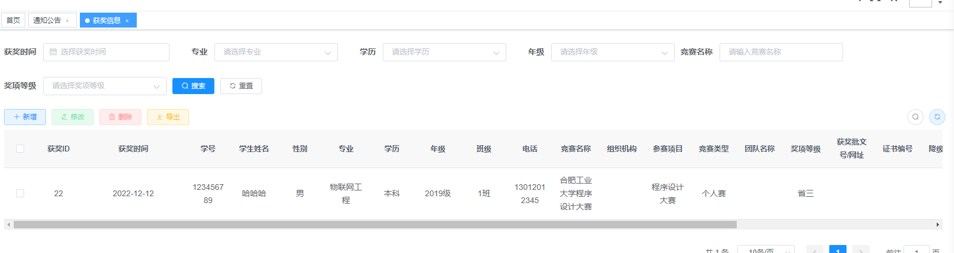

1. 指导老师

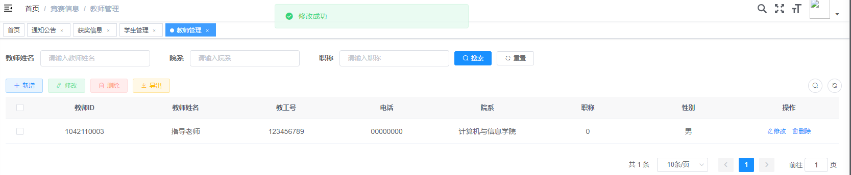

1. 用户管理

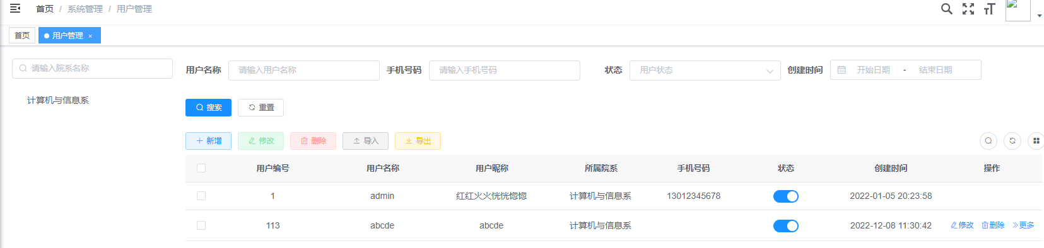

以上功能可以完成基本的增删改查，实现对学生、教师、获奖信息等管理，达到了预期的效果，基本上可以满足竞赛管理系统的需求。

### 6 实训总结

本次实训我学会了maven和JDK环境的配置，node.js的安装，JDBC与mybatis的基本功能与使用，ruoyi项目的导入与运行，数据库的建立，数据表的设计，ruoyi与数据库的连接，ruoyi后台界面的功能模块的添加，数据库代码导入ruoyi生成后台代码，ruoyi与数据库的交互原理。

此外还锻炼了我逻辑思维和动手实践能力，debug能力，让我学会了用一款框架完成快速简单的二次开发，掌握了一定的工作必备技术。